Лабораторная работа № 23
Номер учебной группы: 82ТП
Фамилия, инициалы учащегося: Шатуха Алексей
Дата выполнения работы: 06.11.2025
Тема работы: Исследование методов создания прототипа проекта
Цель работы: Закрепить знания и умения, полученные при изучении дисциплин «Основы алгоритмизации и программирование», «Конструирование программ и языки программирования», разработав прото-тип разрабатываемого проекта.

Оснащение работы: ЭВМ, Delphi, Microsoft Visual Studio .Net, техническое задание

Результат выполнения работы:

Министерство образования Республики Беларусь
Учреждение образования
«Минский государственный колледж цифровых технологий»

«Исследование способов разработки информационной базы на основе требований, изложенных в задании»
ТЕХНИЧЕСКОЕ ЗАДАНИЕ

Руководитель Ю.Н. Кулецкая
Разработчик А.К. Шатуха

Минск 2025

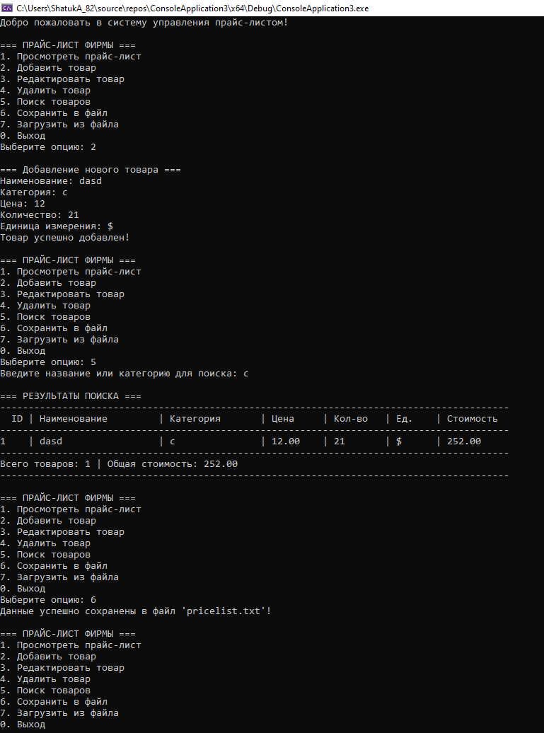
#include <iostream>
#include <vector>
#include <string>
#include <algorithm>
#include <iomanip>
#include <fstream>
#include <limits>

using namespace std;

class Product {
private:
static int nextId;
int id;
string name;
string category;
double price;
int quantity;
string unit;

public:
Product() : id(nextId++), price(0.0), quantity(0) {}

Product(string n, string cat, double p, int q, string u)
: id(nextId++), name(n), category(cat), price(p), quantity(q), unit(u) {}

int getId() const { return id; }
string getName() const { return name; }
string getCategory() const { return category; }
double getPrice() const { return price; }
int getQuantity() const { return quantity; }
string getUnit() const { return unit; }
double getTotalValue() const { return price * quantity; }

void setName(const string& n) { name = n; }
void setCategory(const string& cat) { category = cat; }
void setPrice(double p) { price = p; }
void setQuantity(int q) { quantity = q; }
void setUnit(const string& u) { unit = u; }

void display() const {
cout << setw(4) << id << " | "
<< setw(20) << left << name << " | "
<< setw(15) << category << " | "
<< setw(8) << fixed << setprecision(2) << price << " | "
<< setw(8) << quantity << " | "
<< setw(6) << unit << " | "
<< setw(10) << fixed << setprecision(2) << getTotalValue() << endl;
}
};

int Product::nextId = 1;

class PriceList {
private:
vector<Product> products;

public:

void addProduct() {
string name, category, unit;
double price;
int quantity;

cout << "\n=== Добавление нового товара ===" << endl;

cout << "Наименование: ";
cin.ignore();
getline(cin, name);

cout << "Категория: ";
getline(cin, category);

cout << "Цена: ";
cin >> price;

cout << "Количество: ";
cin >> quantity;

cout << "Единица измерения: ";
cin.ignore();
getline(cin, unit);

products.push_back(Product(name, category, price, quantity, unit));
cout << "Товар успешно добавлен!" << endl;
}

void displayAll() const {
if (products.empty()) {
cout << "Прайс-лист пуст!" << endl;
return;
}

cout << "\n=== ПРАЙС-ЛИСТ ФИРМЫ ===" << endl;
displayHeader();
for (const auto& product : products) {
product.display();
}
displayFooter();
}

void searchProducts() const {
if (products.empty()) {
cout << "Прайс-лист пуст!" << endl;
return;
}

string searchTerm;
cout << "Введите название или категорию для поиска: ";
cin.ignore();
getline(cin, searchTerm);

vector<Product> results;
for (const auto& product : products) {
if (product.getName().find(searchTerm) != string::npos ||
product.getCategory().find(searchTerm) != string::npos) {
results.push_back(product);
}
}

if (results.empty()) {
cout << "Товары не найдены!" << endl;
}
else {
cout << "\n=== РЕЗУЛЬТАТЫ ПОИСКА ===" << endl;
displayHeader();
for (const auto& product : results) {
product.display();
}
displayFooter();
}
}

void editProduct() {
if (products.empty()) {
cout << "Прайс-лист пуст!" << endl;
return;
}

displayAll();
int id;
cout << "Введите ID товара для редактирования: ";
cin >> id;

for (auto& product : products) {
if (product.getId() == id) {
editProductDetails(product);
return;
}
}
cout << "Товар с ID " << id << " не найден!" << endl;
}

void deleteProduct() {
if (products.empty()) {
cout << "Прайс-лист пуст!" << endl;
return;
}

displayAll();
int id;
cout << "Введите ID товара для удаления: ";
cin >> id;

for (auto it = products.begin(); it != products.end(); ++it) {
if (it->getId() == id) {
products.erase(it);
cout << "Товар успешно удален!" << endl;
return;
}
}
cout << "Товар с ID " << id << " не найден!" << endl;
}

void saveToFile() const {
ofstream file("pricelist.txt");
if (!file.is_open()) {
cout << "Ошибка при создании файла!" << endl;
return;
}

file << "ID;Наименование;Категория;Цена;Количество;Ед.изм." << endl;
for (const auto& product : products) {
file << product.getId() << ";"
<< product.getName() << ";"
<< product.getCategory() << ";"
<< product.getPrice() << ";"
<< product.getQuantity() << ";"
<< product.getUnit() << endl;
}

file.close();
cout << "Данные успешно сохранены в файл 'pricelist.txt'!" << endl;
}
void loadFromFile() {
ifstream file("pricelist.txt");
if (!file.is_open()) {
cout << "Файл 'pricelist.txt' не найден!" << endl;
return;
}

products.clear();
string line;
getline(file, line);

while (getline(file, line)) {
size_t pos = 0;
vector<string> tokens;

while ((pos = line.find(';')) != string::npos) {
tokens.push_back(line.substr(0, pos));
line.erase(0, pos + 1);
}
tokens.push_back(line);

if (tokens.size() == 6) {
Product p;
p.setName(tokens[1]);
p.setCategory(tokens[2]);
p.setPrice(stod(tokens[3]));
p.setQuantity(stoi(tokens[4]));
p.setUnit(tokens[5]);
products.push_back(p);
}
}

file.close();
cout << "Данные успешно загружены из файла!" << endl;
}

private:
void displayHeader() const {
cout << string(90, '-') << endl;
cout << setw(4) << "ID" << " | "
<< setw(20) << left << "Наименование" << " | "
<< setw(15) << "Категория" << " | "
<< setw(8) << "Цена" << " | "
<< setw(8) << "Кол-во" << " | "
<< setw(6) << "Ед." << " | "
<< setw(10) << "Стоимость" << endl;
cout << string(90, '-') << endl;
}

void displayFooter() const {
double totalValue = 0;
for (const auto& product : products) {
totalValue += product.getTotalValue();
}

cout << string(90, '-') << endl;
cout << "Всего товаров: " << products.size()
<< " | Общая стоимость: " << fixed << setprecision(2) << totalValue << endl;
cout << string(90, '-') << endl;
}

void editProductDetails(Product& product) {
int choice;
do {
cout << "\n=== Редактирование товара ===" << endl;
product.display();
cout << "\nЧто вы хотите изменить?" << endl;
cout << "1. Наименование" << endl;
cout << "2. Категория" << endl;
cout << "3. Цена" << endl;
cout << "4. Количество" << endl;
cout << "5. Единица измерения" << endl;
cout << "0. Завершить редактирование" << endl;
cout << "Выберите опцию: ";
cin >> choice;

switch (choice) {
case 1: {
string name;
cout << "Новое наименование: ";
cin.ignore();
getline(cin, name);
product.setName(name);
break;
}
case 2: {
string category;
cout << "Новая категория: ";
cin.ignore();
getline(cin, category);
product.setCategory(category);
break;
}
case 3: {
double price;
cout << "Новая цена: ";
cin >> price;
product.setPrice(price);
break;
}
case 4: {
int quantity;
cout << "Новое количество: ";
cin >> quantity;
product.setQuantity(quantity);
break;
}
case 5: {
string unit;
cout << "Новая единица измерения: ";
cin.ignore();
getline(cin, unit);
product.setUnit(unit);
break;
}
case 0:
cout << "Редактирование завершено!" << endl;
break;
default:
cout << "Неверный выбор!" << endl;
}
} while (choice != 0);
}
};
void displayMenu() {
cout << "\n=== ПРАЙС-ЛИСТ ФИРМЫ ===" << endl;
cout << "1. Просмотреть прайс-лист" << endl;
cout << "2. Добавить товар" << endl;
cout << "3. Редактировать товар" << endl;
cout << "4. Удалить товар" << endl;
cout << "5. Поиск товаров" << endl;
cout << "6. Сохранить в файл" << endl;
cout << "7. Загрузить из файла" << endl;
cout << "0. Выход" << endl;
cout << "Выберите опцию: ";
}

int main() {
PriceList priceList;
int choice;
setlocale(LC_ALL, "Russian");

cout << "Добро пожаловать в систему управления прайс-листом!" << endl;

do {
displayMenu();
cin >> choice;

switch (choice) {
case 1:
priceList.displayAll();
break;
case 2:
priceList.addProduct();
break;
case 3:
priceList.editProduct();
break;
case 4:
priceList.deleteProduct();
break;
case 5:
priceList.searchProducts();
break;
case 6:
priceList.saveToFile();
break;
case 7:
priceList.loadFromFile();
break;
case 0:
cout << "До свидания!" << endl;
break;
default:
cout << "Неверный выбор! Попробуйте снова." << endl;
}
} while (choice != 0);

return 0;
}
Вывод: Я закрепил знания и умения, полученные при изучении дисциплин «Основы алгоритмизации и программирование», «Конструирование программ и языки программирования», разработав прототип разрабатываемого проекта.

